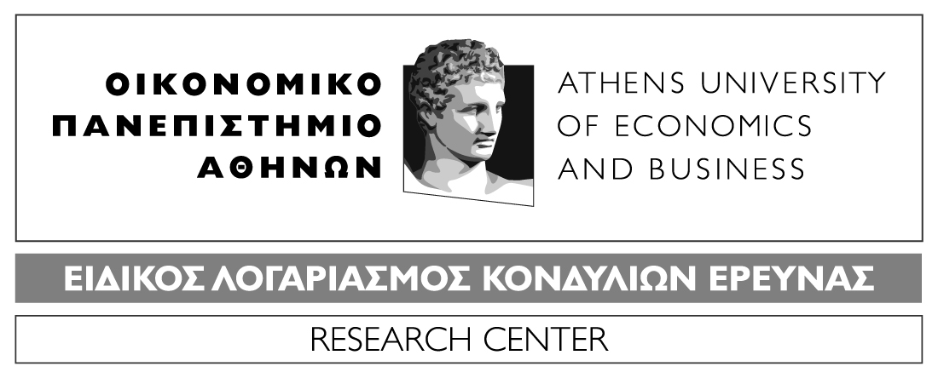
Κεφαλληνίας 46, 112 51 Αθήνα. Tηλ.: 210 8203830
46, Kefallinias Str., Athens 112 51 Greece. Tel.: (+30) 210 8203830
E-mail: info@rc.aueb.gr / www.rc.aueb.gr
ΟΛΟΚΛΗΡΩΣΗ ΕΡΓΟΥ/ΠΡΟΓΡΑΜΜΑΤΟΣ
Ημερομηνία .…/…./202Χ
Προς την Επιτροπή Ερευνών και Διαχείρισης
του Οικονομικού Πανεπιστημίου Αθηνών

Θέμα: Ολοκλήρωση έργου/προγράμματος με τίτλο «………………………………..» και κωδικό ………
Σας ενημερώνω ότι το έργο/πρόγραμμα με τίτλο «…………………………………….» και κωδικό ……… του οποίου έχω την επιστημονική ευθύνη, έχει ολοκληρωθεί επιτυχώς ως προς το φυσικό του αντικείμενο. Το έργο/πρόγραμμα χρηματοδοτήθηκε εξ ολοκλήρου από … . Τα παραδοτέα του βρίσκονται … και είναι στη διάθεση του ΕΛΚΕ οποτεδήποτε τα χρειαστεί (συμπληρώνεται ή απαλείφεται κατά περίπτωση).
Επιπλέον, σας ενημερώνω ότι το ανωτέρω έργο/πρόγραμμα έχει ολοκληρωθεί και ως προς το οικονομικό του αντικείμενο με την αποπληρωμή του από τον χρηματοδότη και την εξόφληση όλων των υποχρεώσεών του που έχουν αναληφθεί στο πλαίσιο του εν λόγω έργο, συμπεριλαμβανομένης και της παρακράτησης υπέρ Ε.Λ.Κ.Ε..
Λαμβάνοντας υπόψη τα άρθρα 45 και 46 του ισχύοντα Οδηγού Χρηματοδότησης και Διαχείρισης του ΕΛΚΕ/ΟΠΑ, παρακαλώ για τη μεταφορά του αδιάθετου υπολοίπου στο νέο έργο που θα δημιουργηθεί με εμένα ως επιστημονικό υπεύθυνο με τίτλο «….» και κωδικό … [εφόσον το πιστωτικό υπόλοιπο είναι άνω των 500€ και δεν υπάρχει διαφορετική πρόβλεψη από τον χρηματοδότη] Ή στον ΕΛΚΕ/ΟΠΑ [εφόσον το πιστωτικό υπόλοιπο είναι έως 500€ και δεν υπάρχει διαφορετική πρόβλεψη από τον χρηματοδότη Ή εφόσον το έργο χρηματοδοτήθηκε από τον ΕΛΚΕ/ΟΠΑ] Η΄ στην τρέχουσα σειρά του προγράμματος, του οποίου διατηρώ την επιστημονική ευθύνη, με τίτλο «……………….» και κωδικό … [αφορά προγράμματα ΚΕΔΙΒΙΜ ή συνέδρια, τα οποία υλοποιούνται τα τακτά χρονικά διαστήματα] Η΄ σύμφωνα με την απόφαση της Συγκλήτου του Ο.Π.Α. (συνεδρίαση 13η/28.04.2021) σχετικά με τα Πιστωτικά Υπόλοιπα Προγραμμάτων Μεταπτυχιακών Σπουδών Οικονομικού Πανεπιστημίου Αθηνών. [αφορά ΠΜΣ]. (συμπληρώνεται αναλόγως)
Με τιμή,
………………

ΣΥΜΠΛΗΡΩΝΕΤΑΙ ΑΠΟ ΤΟΝ ΕΛΚΕ/Ο.Π.Α.
Βεβαιώνεται ότι το λογιστικό υπόλοιπο του ως άνω έργου είναι: ……. € (Πιστωτικό/Χρεωστικό)
Υπεύθυνη/ος Παρακολούθησης Έργου | Υπεύθυνη Τμήματος Διαχείρισης Έργων | Υπεύθυνη Τμήματος Οικονομικής Υποστήριξης
…………………… …………………….. ……………………….

